Warszawa 23.04.2023 r.
INFORMACJA PRASOWA
BIG InfoMonitor: Producenci wódki i wina zmniejszają zaległości

Najpierw pandemia, a teraz drożyzna zmienia styl picia Polaków i wpływa na sytuację branży alkoholowej. Szczególnie producenci napojów wysokoprocentowych mogą powiedzieć, że im gorzej, tym lepiej. Ich sprzedaż ma się dobrze, a zaległości w rozliczeniach z bankami i kontrahentami spadają. Przez ostatnie trzy lata obniżyły się z 43,9 mln zł do 30,8 mln zł. W górę poszły jednak przeterminowane zobowiązania browarów – wynika z danych zgromadzonych w Rejestrze Dłużników BIG InfoMonitor i BIK. Produkujący wódki, wina i piwa łącznie mają obecnie 60,4 mln zł zaległości.
Według publikacji “Zwrot w modelach konsumpcji. 2. Edycja raportu Alkohol w Polsce” przedstawionego przez Pracodawców RP, na naszym rynku widać wyraźną zmianę stylu picia – zamiast napojów niskoprocentowych znów coraz częściej wybierane są mocne alkohole. W rezultacie napoje spirytusowe zyskały największy od ponad 20 lat, bo już ponad 39-procentowy udział w strukturze spożycia napojów alkoholowych. Zmiana preferencji przekłada się na jakość rozliczeń z dostawcami i bankami. Z danych zgromadzonych w Rejestrze Dłużników BIG InfoMonitor i bazie informacji kredytowych BIK wynika, że wytwórcy najmocniejszych trunków – czyli zajmujący się wg klasyfikacji PKD destylowaniem, rektyfikowaniem i mieszaniem alkoholi (PKD 1101) – w trzy lata, licząc od początku pandemii, zmniejszyli zaległości o 30 proc. – z 43,9 mln zł do 30,8 mln zł. Problemy ze spłatą rat kredytowych, leasingowych i regulowaniem faktur dotyczą 33 tego typu firm.
Dobrze mają się też producenci win i cydrów (PKD 1102, 1103, 1104), którzy zwiększyli swój udział w spożyciu do ponad 8 proc., jak podaje raport “Zwrot w modelach konsumpcji. 2. edycja raportu Alkohol w Polsce” m.in. dzięki temu, że coraz chętniej sięgają po nie kobiety. Nieopłacone w terminie zobowiązania wytwórców win i cydrów spadły z 8,3 do 3,1 mln zł, a liczba niesolidnych dłużników z 21 do 12.
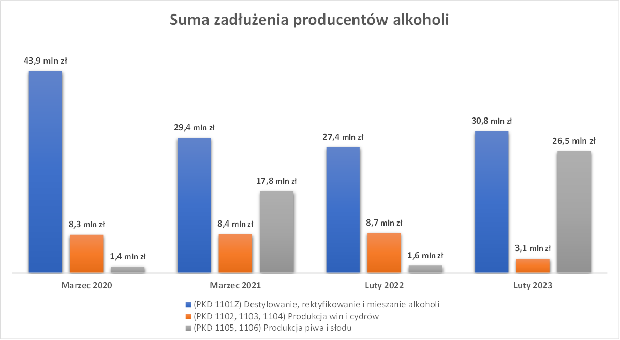
Gorzej wypadają browary, którym od 20 lat systematycznie ubywa rynku (na koniec 2021 r. miały 52,5 proc. rynku w przeliczeniu na 100% wypitego alkoholu), a pierwszy rok pandemii z nielicznymi wyjazdami wypoczynkowymi, zamkniętymi restauracjami i odwołanymi imprezami masowymi, był dla nich wyjątkowo trudny. Wprawdzie nadrabiają sprzedaż, oferując z coraz większym sukcesem piwa bezalkoholowe, ale jednak pogorszenia jakości rozliczeń nie udało im się uniknąć. Zaległości browarów z 1,4 mln zł w marcu 2020 r. podskoczyły do niemal 18 mln zł na początku 2021 r., potem gwałtownie spadły, by teraz znów mocno wzrosnąć. Razem z producentami słodu mają ponad 26,5 mln zł przeterminowanych zobowiązań. Liczba niesolidnych dłużników zmieniła się jednak nieznacznie, bo z 32 do 37 przedsiębiorstw.
Źródło: Rejestr Dłużników BIG InfoMonitor i baza informacji kredytowych BIK
Branża alkoholowa ma mniej zmartwień niż inni
Pomijając perturbacje jakie wywołała dla tej branży wojna, inflacja, wzrost kosztów czy ograniczenia w przepływie towarów m.in. opakowań przez wschodnią granicę, to generalnie biznes alkoholowy ma w Polsce całkiem niezłe warunki działania. Według ostatnich dostępnych danych Organizacji Współpracy Gospodarczej i Rozwoju (OECD), gdy europejska średnia spożycia czystego alkoholu na osobę w wieku co najmniej 15 lat wynosiła w 2021 r. 11,3 litra, w Polsce było to ok. 11,7 litra.
– Wysokie spożycie wyrobów alkoholowych pomaga producentom w generowaniu zysków i zachowaniu stabilnej sytuacji finansowej. Udział w zyskach rodzimych producentów mają również konsumenci z innych krajów. Polska jest bowiem jednym z większych producentów i eksporterów alkoholu w Europie. Co więcej, do utrzymywania stabilnej sytuacji finansowej przyczynia się także to, że sektor jest dość mocno zdywersyfikowany i nie ogranicza się wyłącznie do produkcji wódki czy piwa, ale obejmuje również wina, cydry, napoje spirytusowe oraz alkohole wysoko- i niskoprocentowe o różnych aromatach i smakach – komentuje prof. Waldemar Rogowski, główny analityk BIG InfoMonitor. – Z wyjątkiem producentów piwa, z punktu widzenia zmian w zaległościach, biznes dobrze sobie radzi. W efekcie wypada korzystnie na tle innych gałęzi gospodarki i to pomimo stosunkowo dużej energochłonności i licznych regulacji wprowadzanych przez rząd, w tym zakazu reklamy czy kolejnych podwyżek akcyzy – dodaje.
Branża alkoholowa może jednak liczyć na konsumentów, a okres pandemii – mimo mniejszej liczby okazji w postaci spotkań rodzinnych, towarzyskich oraz imprez masowych – okazał się dla niej całkiem niezły. Spożycie alkoholu w porównaniu z 2019 r., w którym padł rekord dekady, spadło nieznacznie. W przeliczeniu na jednego mieszkańca Polski (bez względu na wiek) w 2020 r. było to 9,62 litrów na osobę, a w roku 2021 – 9,7 litrów. To odpowiednio o 0,16 litra oraz 0,08 litra mniej w porównaniu z 2019 r., wynika z danych GUS przytoczonych w 2. edycji raportu „Alkohol w Polsce”.
Choć spożycie nieznacznie spadło, to zdaniem ekspertów OECD czas COVID-19 spotęgował na świecie negatywne zachowania związane z piciem alkoholu. Izolacja przyczyniła się do zwiększenia ilości i częstotliwości picia, szczególnie wśród osób, które już wcześniej piły ryzykownie. Powszechniejsze stało się też samotne picie w domu, nierzadko już we wczesnej porze dnia. Przybyło także pijących nadmiernie podczas jednej okazji. Wśród zaglądających do kieliszka, do „binge drinking” przyznaje się już niemal co czwarta osoba (23 proc.). W Polsce w sposób ryzykowny i szkodliwy pije 27 proc. osób (w tym 11,6 proc. to osoby nadużywające) i jest to o 8 p.p. więcej niż przed pandemią. Przyjmuje się, że odpowiadają one za zakup ponad 70 proc. całego sprzedawanego alkoholu. W opinii ekspertów, niestety złe nawyki z lockdownów utrzymały się, a czasami nawet pogłębiły.
A abstynenci? Z badania Polskiej Agencji Rozwiązywania Problemów Alkoholowych (obecnie Krajowe Centrum Przeciwdziałania Uzależnieniom) wynika, że na jesieni 2020 r. było ich 19,2 proc. (nie pili przez ostatnie 12 miesięcy). W grupie wiekowej 35-49 lat jest ich tylko 8,1 proc. W porównaniu z danymi Eurostatu z roku 2019, liczba abstynentów zmalała o niemal 7 p.p.
Powodów do picia nigdy nie brakuje
Chociaż okres izolacji i pandemicznych obostrzeń możemy uznać za miniony, powodów do stresu wciąż nie brakuje. Wojna w Ukrainie, drożyzna i obawy o przyszłość skutecznie wpływają na samopoczucie Polaków i podejście do picia. Na pytanie: Na jakiego rodzaju przyjemności sobie pozwalasz, by zrekompensować sobie pandemię, drożyznę, konieczność cięcia wydatków? aż 8 proc. ankietowanych w realizowanym dla BIG InfoMonitor badaniu odpowiedziało, że właśnie na sięganie po kieliszek. – Znacznie częściej jest to sposób na ucieczkę od codziennych problemów mężczyzn (13 proc. pytanych) niż kobiet (5 proc.) i – co niepokojące – osób w wieku między 25 a 34 lata (14 proc.). Pokolenie to, to odnajdujący się na rynku pracy, młodzi dorośli, którzy dopiero wyprowadzają się na swoje i zakładają rodziny. A aktualna sytuacja gospodarcza z pewnością nie ułatwia im przejścia tego i tak trudnego okresu – zwraca uwagę Waldemar Rogowski.
***
Jeżeli uważasz, że masz objawy choroby alkoholowej, nie zwlekaj. Profesjonalna pomoc jest w takich przypadkach nieoceniona. Gdzie szukać pomocy i wsparcia w sytuacjach trudnych i kryzysowych? Skontaktuj się z centrum wsparcia dla osób dorosłych w stanie kryzysu psychicznego. Centrum Wsparcia to 24-godzinne, bezpłatne centrum, udzielające wsparcia każdej osobie w kryzysie psychicznym. Pod numerem 800 70 2222 dyżurują psychologowie-specjaliści, gotowi wysłuchać i pomóc w różnorodnych kryzysowych sytuacjach. Pomogą również w znalezieniu najbliższej placówki, która udzieli bezpośredniej pomocy. Psychologowie i psychoterapeuci są dostępni przez całą dobę, siedem dni w tygodniu.
***
BIG InfoMonitor to działające od 2004 roku, wiodące Biuro Informacji Gospodarczej, gromadzące i udostępniające informacje o wiarygodności płatniczej uczestników rynku. Spółka prowadzi rejestr dłużników, do którego każdy przedsiębiorca oraz inne upoważnione do tego instytucje, mogą wpisać firmę i konsumenta, którzy zalegają z płatnościami i pobrać informacje o ich ewentualnym zadłużeniu. Osoby fizyczne mogą zgłaszać dłużników na podstawie wyroku sądowego i sprawdzać tylko firmy. Baza BIG InfoMonitor składa się z około 6 mln informacji o długach i jest jedną z największych w Polsce. Przez 18 lat dzięki BIG InfoMonitor, wierzycielom udało się odzyskać ponad 50 mld zł. Wśród klientów są głównie banki, firmy telekomunikacyjne i ubezpieczeniowe, gminy, sądy, a także osoby fizyczne np. rodzice chcący odzyskać alimenty.
BIG InfoMonitor jako jedyne Biuro Informacji Gospodarczej umożliwia dostęp do baz: Biura Informacji Kredytowej i Związku Banków Polskich, dzięki czemu stanowi platformę wymiany informacji pomiędzy sektorem bankowym i pozostałymi sektorami gospodarki. Oferuje również bankom i przedsiębiorcom narzędzia do weryfikowania wiarygodności płatniczej klientów i kontrahentów oraz wspiera ich w odzyskiwaniu zaległych należności. BIG InfoMonitor jest spółką zależną sektora bankowego - poprzez Biuro Informacji Kredytowej – swojego głównego akcjonariusza. Więcej na temat firmy: www.big.pl
Kontakt dla mediów:
Halina Kochalska  Rzecznik Prasowy  tel.: +48 22 486 56 16  kom.: + 48 602 601 010  halina.kochalska@big.pl | Diana Borowiecka  Biuro PR i Komunikacji  tel.: +48 22 486 56 46  kom.: + 48 607 146 583  diana.borowiecka@big.pl

Preventing Harmful Alcohol Use, https://www.oecd.org/health/preventing-harmful-alcohol-use-6e4b4ffb-en.htm, 14.03.2023 r.
Pracodawcy Rzeczypospolitej Polskiej, “Zwrot w modelach konsumpcji. 2. edycja raportu Alkohol w Polsce”, Warszawa 2023 r.
Stosunek Polaków do wydatków i marnowania żywności, Badanie Quality Watch zrealizowane w dn. 15-18 lipca 2022 metodą CAWI (komputerowo wspomagany wywiad internetowy) wśród Polaków w wieku 18+, Próba: 1069

